中志津しごとおこしセミナーニュース第4号
（Ｈ29.4.14発行、発行者 中志津自治会・NPO法人ワーカーズコープ）

●第４回しごとおこしセミナー開催と報告
４月９日に「第４回しごとおこしセミナー」が開催され４１名が参加しました。
今回は前半にワーカーズコープの田中羊子専務がこれまでの３回のセミナーの内容を振り返り、後半は、誰もが安心して暮らし続けられる中志津のまちづくりのために、「協同労働」で暮らしと地域のニーズに応える仕事を仲間一緒につくるため、
これまでのセミナーの感想とこれからやってみたいことについてグループに分かれて意見を出し合いました。
また、最後にこれまで準備をしてきたメンバーから4月23日（日）に開催する第一回中志津しごとおこし準備会への参加を呼びかけました。

●４月９日 第４回しごとおこしセミナーの様子と感想（つながるシートより）
〇全体の感想
・自治会活動に関わって２０年あまりになるが、イベント中心の活動には従前から疑問でした。住民本位の活動が見出せないかと考えていたので。
・個人として前々から講座の内容については承知していたが、具体的な「しごとおこし」をいかに実現するかについての進め方が明示されたと思う。
・しごとおこし準備会に参加して更にこの課題に取り組みたい。
・体がまだ働ける。動ける間に地域の仕事をしたい。
・地域の将来が心配になり参加しました。
・リタイヤしたことで地域への恩返しをしようと思って参加。
・全体として高齢化対策に偏っている。３０％の高齢者も大切ですが、それ以外の７０％が住みよいと思わない限り、地域は活性化しない。４回のうち３回が講演が中心で物足りなかった。
・夫が無職になって、仕事人間だったので在宅したら話し相手がいなく無気力に見えた。
・ワーカーズコープの良さも理解できたが全国の中では失敗に終わった地域もあったのではないか、それはどうしてか説明してください。
・自分は年齢から考えて仕事に参加するのは無理ですが、交流の場（カフェ、食堂）には参加できます。
・大変興味深く参考になった。（ただし、グループワークがいずれも中途半端な時間切れになったのが残念。）
・「協同労働」の可能性を強く感じた。今後急増する高齢者の方は元気な方が多く、これまで培った経験、ノウハウは社会的財産であるため、こうした方々の財産を活用するとともに、課題を抱える方の解決を図る事により双方にとってメリットがあり、地域コミュニティの活性化につながると考えられる。
・中志津４区に住んでおります。ダントツの高齢化に改めてぎょっとしました。何とか行動を起こさなけりゃと本気で思いました。
・図書館等は夜半に眠れない方達のためにも必要な事と思われます。

「第一回 ワーカーズコープ中志津しごとおこし準備会」参加のご案内
「ワーカーズコープ中志津しごとおこし」に向けて第１回準備会を開催いたします。「しごとおこしセミナー」に参加された方、参加されなかった方、中志津以外にお住まいで関心のある方は是非ご参加ください。
日時 平成２９年４月２３日（日）13時30分～16時30分
場所 中志津自治会会館1階会議室
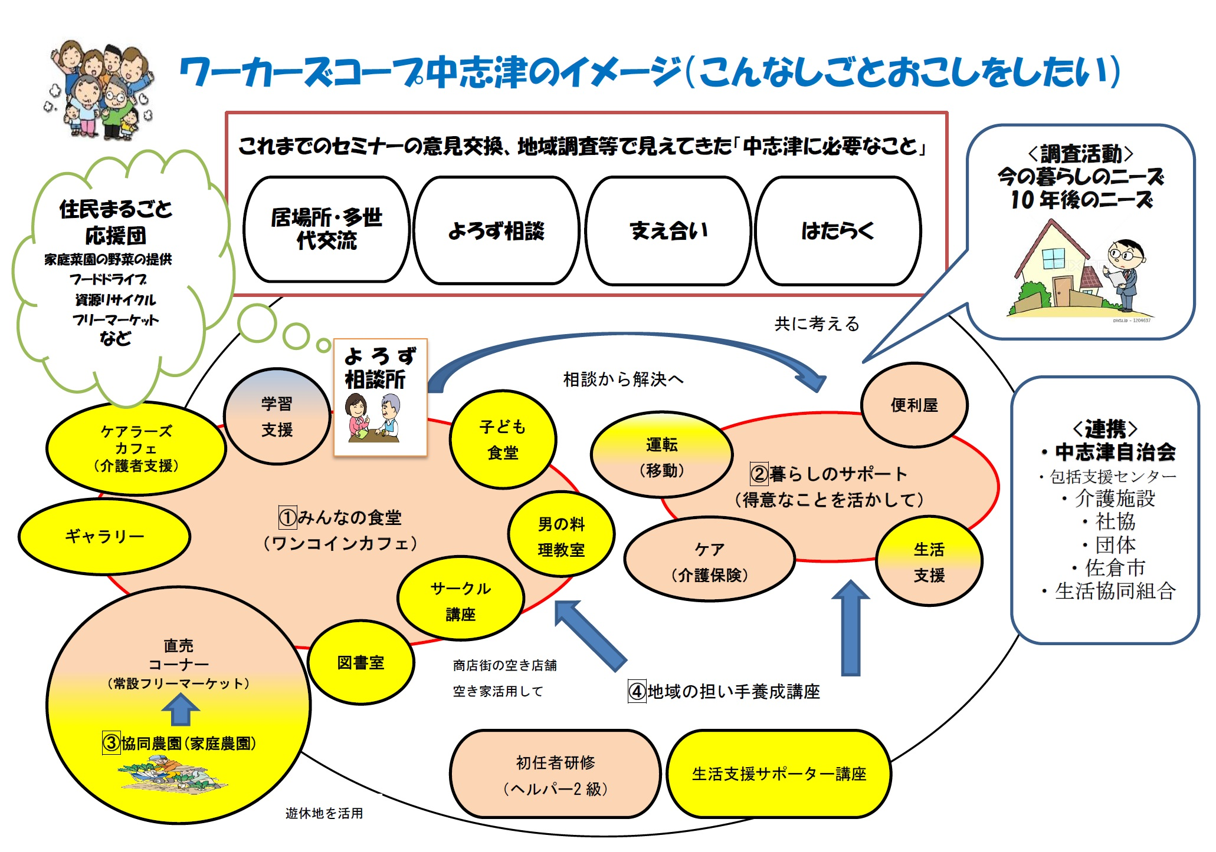

※一回のみのご参加でも構いません。

